Slezská univerzita v Opavě – Filosoficko-přírodovědecká fakulta
Fyzikální praktikum I – Mechanika a molekulová fyzika
Jméno: | Ročník, obor:  První, | Vyučující: | Datum měření:
Akademický rok: | Název úlohy:  Modul pružnosti ve smyku |  | Datum odevzdání:
Číslo úlohy:  7 |  |  | Hodnocení:

Pracovní úkoly:

Určete modul pružnosti ve smyku ocelové struny.

Teoretický úvod:

Při namáhání materiálu smykem se jeho jednotlivé vrstvy navzájem posouvají (smýkají po sobě). Vzdálenost vrstev však zůstává zachována. Na obrázku 1. je znázorněna taková deformace. Tečná síla F_{t}, působící v rovině horní stěny malého hranolu o hranách a,b,c, posunula tuto stěnu o vzdálenost u.

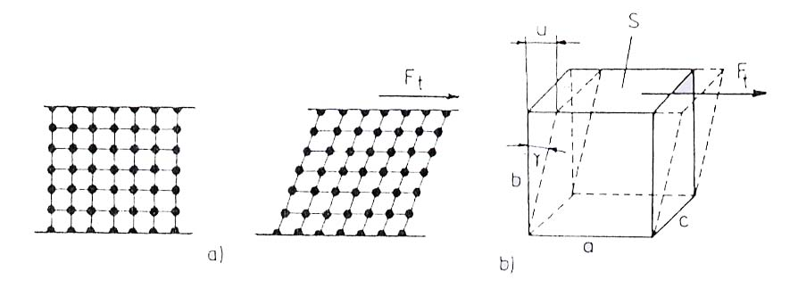

Obr. 2.1 Deformace tuhého tělesa při smyku.

Zaveďme veličiny nezávislé na rozměrech zvoleného hranolku: poměrné (relativní)
posunutí $γ$ a tečné (smykové) napětí $τ$:
$γ=\frac{u}{b}$,

$τ=\frac{F_{t}}{S}=\frac{F_{t}}{\text{ac}}$,

Hookeův zákon pro smyk má potom tvar:

$τ=Gγ$, nebo $γ=τ\frac{1}{G}$,
kde konstantu úměrnosti G nazveme modulem pružnosti ve smyku. Můžeme tedy modul pružnosti ve smyku definovat vztahem:
$G=\frac{τ}{γ}$. [G] = Nm⁻² = Pa (1)

K namáhání materiálu smykem dochází např. při zkrucování tyče kruhového průřezu, která je na jednom konci upevněna a na jejíž druhý konec působí dvojice sil kroutícím momentem M. Mezi tímto momentem a úhlem zkroucení tyče $ϕ$ platí vztah

$M=G\frac{{πr}^{4}}{2l}⋅ϕ$, (2)

kde r je poloměr a l délka tyče.

Použijeme-li tenkou a dlouhou tyč, je poměrné posunutí $γ$ dostatečně malé i při velkém úhlu zkroucení $ϕ$. Usnadní nám to udržet namáhání materiálu v oblasti malých deformací a tedy i v mezích platnosti Hookeova zákona. Tento požadavek snadno splníme, když místo tyče užijeme tenký dlouhý drát o průměru d. Po dosazení r = d/2 dostává vztah tvar:

$M=G\frac{{πd}^{4}}{\text{32}⋅l}⋅ϕ$. (3)

Zavěsme na dolní konec drátu těleso o momentu setrvačnosti J a působením momentu M drát zkruťme. Protože se pohybujeme v intervalu platnosti Hookeova zákona a tedy pod mezí pružnosti materiálu, bude se drát po skončení působení deformujících sil vracet do původního stavu. Na těleso přitom bude působit moment –M. Pohybová rovnice tělesa:

$J\overset{¨}{ϕ}=−M$.

Přejde po dosazení za M z (3) na

$\overset{¨}{ϕ}+G\frac{{πd}^{4}}{\text{32}\text{Jl}}⋅ϕ=0$.

To je ovšem diferenciální rovnice harmonického pohybu, pro jehož úhlovou frekvenci $ω$ platí:
$ω^{2}=G\frac{{πd}^{4}}{\text{32}\text{Jl}}$. (4)

Zavěšené těleso tedy vykonává torzní kmity. Při výpočtu jsme nebrali v úvahu odpor prostředí a ztráty v drátu, které způsobují tlumení. Jejich vliv však lze obvykle zanedbat.
Dosadíme-li $ω=2π/T$ do (4), získáme po úpravě:

$G=\frac{\text{128}π\text{Jl}}{d^{4}T^{2}}$. (5)

Kde T je doba torzních kmitů tělesa a J jeho moment setrvačnosti.

Těleso (obr.1) vykonávající kmitavý pohyb je složeno z tyče o hmotnosti M a momentu setrvačnosti J_{T} a dvou stejných symetricky vzhledem k ose rotace umístěných přídavných těles o hmotnostech m_{V} a momentech setrvačnosti k vlastní ose rotace procházející těžištěm J_{V}. Jelikož přídavná závaží mají tvar dutých válců nasunutých na tyč, lze pro moment setrvačnosti J celé kmitající sestavy napsat vztah:

$J=J_{T}+2\left(J_{V}+m_{V}a^{2}\right)$ (6)

Kde $J_{T}=\frac{1}{\text{12}}⋅{\text{ML}}^{2}$ (7)

$J_{V}=\frac{m_{V}}{4}⋅\left[{\left(\frac{D_{T}}{2}\right)}^{2}+{\left(\frac{D_{V}}{2}\right)}^{2}+\frac{v^{2}}{3}\right]$ (8)

Po dosazení :

$J=\frac{1}{\text{12}}⋅{\text{ML}}^{2}+2\left\{\frac{m_{V}}{4}⋅\left[{\left(\frac{D_{T}}{2}\right)}^{2}+{\left(\frac{D_{V}}{2}\right)}^{2}+\frac{v^{2}}{3}\right]+m_{V}a^{2}\right\}$ (10)

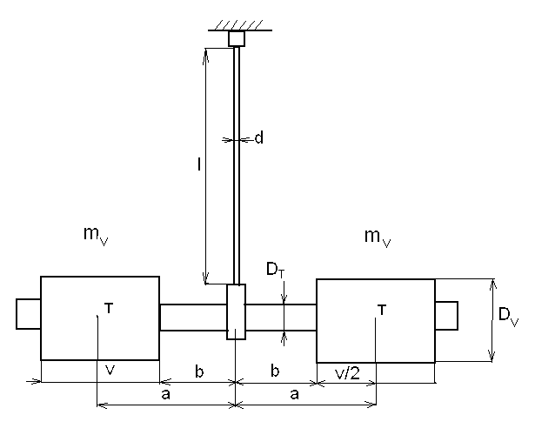
Obr.1

Vypočteme–li tedy moment setrvačnosti J tělesa podle rovnice (10), můžeme poté vypočítat i hodnotu modulu pružnosti ve smyku ocelové struny podle rovnice (5).

Abychom se vyhnuli použití teoretického vztahu pro $J_{V}$ a $J_{T}$, vyloučíme je z měření následovně. Válce umístíme postupně do vzdálenosti a1 , a2 .Odpovídající časy $T_{1}$, $T_{2}$
Platí

$J_{a1}=J_{T}+2\left(J_{V}+m_{V}a_{1^{2}}\right)$ (11)

$J_{a2}=J_{T}+2\left(J_{V}+m_{V}a_{2^{2}}\right)$ (12)

Rovnice odečteme
$J_{a2}−J_{a1}=2m_{V}\left(a_{2^{2}}−a_{1^{2}}\right)$ (13)

Z rovnice (5) vyjádříme J a pro dvě různé vzdálenosti a a příslušné časy T platí

$J_{a2}−J_{a1}=\frac{{\text{Gd}}^{4}}{\text{128}πl}\left(T_{2^{2}}−T_{1^{2}}\right)$ (14)

Porovnáním pravých stran rovnic (13) a (14) dostaneme

$G=\frac{\text{128}πl2m_{V}\left(a_{2^{2}}−a_{1^{2}}\right)}{d^{4}\left(T_{2^{2}}−T_{1^{2}}\right)}$ (15)

Použité měřící přístroje a pomůcky

- Mikrometrické měřítko
- Pravítko
- Stolní váhy
- Posuvné měřítko
- Stopky
- Svinovací metr

Postup měření - metoda A

- Nejprve jsem proměřil průřez drátu d mikrometrickým měřítkem a jeho délku l svinovacím metrem.
- Potom jsem změřil délku tyče L pravítkem, její hmotnost M na stolních vahách a její průřez $D_{T}$ posuvným měřítkem.
- Dále jsem změřil průměr závaží $D_{V}$, jejich výšku $v$ a jejich hmotnost $m_{V}$ a tím jsem měl připraveny všechny hodnoty pro výpočet jednotlivých momentů setrvačnosti.
- Provedl jsem měření 10ti kmitů torzního kyvadla bez závaží, pouze s upevněnou tyčí.
- Provedl jsem měření 10ti kmitů torzního kyvadla se závažími vzdálenými o délku a od středu tyče. Celkem pro tři různé délky a.
- Podle vztahu (10) vypočetl J a dosadil do vztahu (5).

Postup měření - metoda B

1) Nejprve jsem proměřil průřez drátu d mikrometrickým měřítkem a jeho délku l svinovacím metrem.
2) Dále jsem změřil hmotnost závaží $m_{V}$ .
- Provedl jsem měření 10ti kmitů torzního kyvadla se závažími vzdálenými o délku a od středu tyče. Celkem pro tři různé délky a.
- Podle vztahu (15) vypočetl G

Naměřené a vypočtené hodnoty

